COMPONENTE CURRICULAR: GEOGRAFIA
ANO:1º
ESCOLA:________________________________________________________________________
NOME:_________________________________________________________________________
DATA: ____/_____/2021

OLÁ QUERIDO (A) ALUNO (A)!
NESTA SEMANA NAS AULAS DE GEOGRAFIA APRENDEMOS OS DIFERENTES CÔMODOS DAS MORADIAS, SEUS MÓVEIS E UTENSÍLIOS.
AGORA COM A AJUDA DE SEUS PAIS OU RESPONSÁVEIS, RECORTE E COLE ALGUNS UTENSÍLIOS E MÓVEIS NOS DIFERENTES CÔMODOS DA CASA.
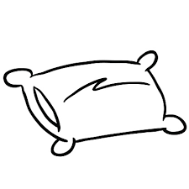
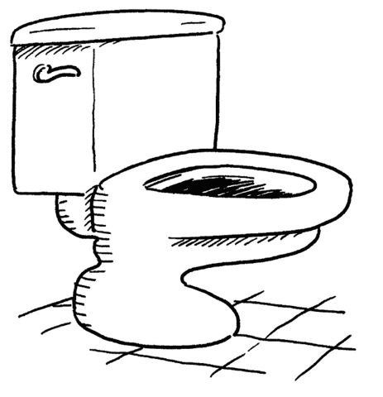
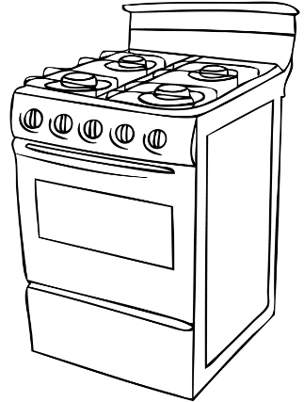
PARA RECORTAR
